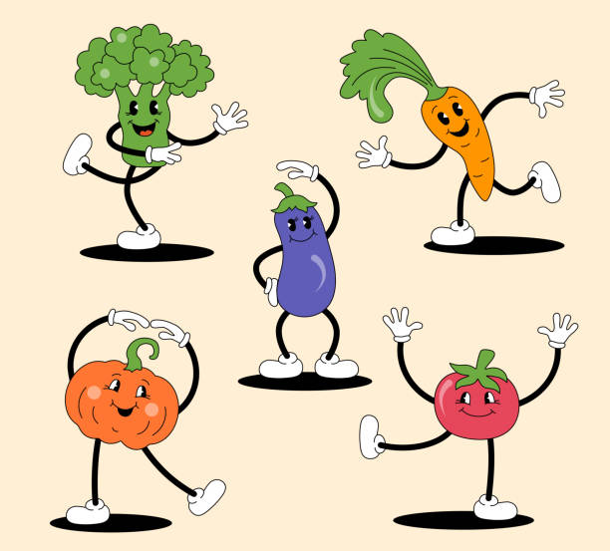

L’**ABC**…di un’**A**limentazione **B**ilanciata e **C**onsapevole!

Incontri gratuiti per parlare insieme di alimentazione sana per adulti e bambini

Per adulti e bambini

Venerdì 8 marzo dalle ore 15:00

